ZAŁĄCZNIK NR 1 – SZCZEGÓŁOWY OPIS PRZEDMIOTU ZAMÓWIENIA
ST 1, ST 2, B1, B2, B3, PRZEGR. - Biurka i stoły
Biurka i stoły mają być systemowe, przeznaczone do intensywnej eksploatacji w budynkach użyteczności publicznej. W obrębie systemu ma być zapewniona możliwość łączenia z innymi meblami w różnych konfiguracjach. Biurka i stoły mają mieć stałą wysokość blatu 74cm z regulacją poziomu w zakresie 2cm.
- Blat ma być wykonany z płyty wiórowej, trójwarstwowej grubości min 25 mm pokrytej melaminą o podwyższonej odporności na ścieranie. Krawędzie blatu zabezpieczone obrzeżem z tworzywa sztucznego.
- Stelaż całość ma być stalowa, stal surowa szlifowana i lakierowana. W blacie biurka mają być zamontowane metalowe mufy służące do mocowania z konstrukcją biurka za pomocą śrub metrycznych. W celu wydłużenia cyklu życia produktu przy ponownych montażach i demontażach, nie dopuszcza się mocowania blatów za pomocą wkrętów wkręcanych bezpośrednio w blat. Konstrukcja ma składać się ze stelaża zamocowanego od spodu do blatu oraz nóg prostych zamocowanych do stelaża. Konstrukcja ma być wykonana bez użycia spawania – wszystkie elementy mają być skręcane, co pozwala na łatwy montaż i demontaż.
- Nogi mają być okrągłe o średnicy 4-5cm. Nogi mają mieć zaślepki z tworzywa sztucznego w kolorze czarnym z regulacją poziomowania w zakresie 2cm.
Wymiary blatów:
ST1: 200x100cm, ST2: 140x80cm, B1: 100x80cm, B2: 160x80cm, B3: 100x60cm.
PRZEGR – przegroda z płyty meblowej zamontowana między stanowiskami komputerowymi o wymiarze: szer.80xgł.1,8xh51,5cm, wysokość po zamontowaniu ponad blatem - 41,5cm.
Kolorystyka blatów zostanie ustalona przez Inwestora na etapie zamówienia.

Przykładowe rozwiązanie:
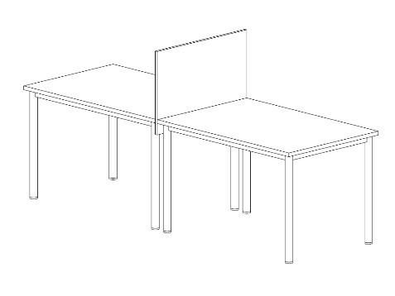
ST 1, ST 2, B1, B2, B3 PRZEGR

Pozycje: ST2 i B2 – reprezentujące serię zastosowanych stołów, biurek mają posiadać pozytywne wyniki badań lub certyfikat zgodności z normami dotyczącymi jakości mebli biurowych: PN-EN 527-1 oraz PN-EN 527-2. Dokumenty mają być wystawione przez akredytowaną jednostkę wykonującą działania z zakresu oceny zgodności, testy, certyfikację i kontrolę.
Aktualne certyfikaty zgodności mają być dołączone do oferty.

ST3 – Stolik kawowy niski
Stolik ma mieć wymiary:

Wysokość całkowita 510 mm, Szerokość całkowita 570 mm, Głębokość całkowita 570 mm
Blat melamina, o kształcie zbliżonym do kwadratu z zaokrąglonymi narożnikami i łukowymi bokami .
Podstawa wykonana z giętego, na kształt płozy, pręta o średnicy 12 mm.
Pręty w dolnej części skrzyżowane przekątnie a płoza rozszerza się ku dołowi. Stelaż stolika ma być wyposażony w ślizgi – z przeznaczeniem na podłogi ceramiczne.
Stelaż malowany proszkowo – kolor blatu i stelaża do wyboru przez Inwestora na etapie zamówienia.
Przykładowe rozwiązanie:
KON – kontener
Kontener ma być wykonany w technologii zapewniającej długoletnią trwałość w warunkach intensywnej eksploatacji w obiektach użyteczności publicznej.
Kontener ma posiadać pozytywne wyniki badań lub certyfikat zgodności z normami dotyczącymi jakości mebli biurowych: PN-EN 14073-2 . Dokumenty mają być wystawione przez akredytowaną jednostkę wykonującą działania z zakresu oceny zgodności, testy, certyfikację i kontrolę.
Aktualne certyfikaty zgodności mają być dołączone do oferty.
- Kontener ma być wykonany z płyty wiórowej o grubości min 18mm. Wszystkie widoczne krawędzie mają być trwale zabezpieczone doklejką PCV lub PP w kolorze płyty.
- Kontener ma być wyposażony w kółka z tworzywa sztucznego o średnicy 65mm, dwa przednie z blokadą jazdy. Kontener ma być wyposażony w zamek centralny z wkładką patentową, blokujący jednocześnie wszystkie szuflady. Zamek i klucz mają posiadać swój indywidualny numer.
- Klucz ma być łamany. Dodatkowy klucz może być tradycyjny. Wkłady szuflad mają być wykonane z wytrzymałego tworzywa sztucznego – o dopuszczalnym obciążeniu szuflad - 25 kg każda. Kontener ma być wyposażony w 3 szuflady wysuw ¾ , + piórnik w górnej szufladzie.
- Prowadnice szuflad – łożyskowe . Kontener ma posiadać zabezpieczenie przed wysunięciem kolejnych szuflad, gdy jedna z szuflad jest już wyciągnięta.
- Kontener nie może posiadać uchwytów, zamiast tego pomiędzy szufladami a bokami
ma być wykonana przerwa pozwalająca swobodnie włożyć palce rąk i wysunąć szuflady.
- Kolorystyka do uzgodnienia z Inwestorem na etapie zamówienia.

Przykładowe rozwiązanie:
WYMIARY:
Szerokość 43 cm
Głębokość 60 cm
Wysokość 62 cm

SZ1, SZ2 – szafy
Szafy systemowe mają być wykonane z elementów płytowych łączonych za pomocą wysokiej jakości złączy meblowych mimośrodowych, całkowicie niewidocznych na zewnątrz. Tylne ścianki z płyty wiórowej melaminowanej grubości 18 mm. Tylna ścianka ma być mocowana do nafrezowanego w bokach i wieńcach szaf, rowka i mocowana za pomocą złączy stabilizujących. Wszystkie krawędzie elementów płytowych - także tylne krawędzie boków mają być wykończone doklejką ABS lub PCV grubości 2 mm. Cokół ma mieć wysokość 6 cm. Górne i dolne wieńce szaf mają być wykonane z płyt grubości 25 mm. Obudowa i drzwi mają być wykonane z płyty wiórowej, trójwarstwowej, grubości 18mm. Półki, plecy mają być wykonane z płyty wiórowej, trójwarstwowej, grubości min 18mm. Szafy mają posiadać pozytywne wyniki badań lub certyfikat zgodności z normami dotyczącymi jakości mebli biurowych: PN-EN 14073-2 . Dokumenty mają być wystawione przez akredytowaną jednostkę wykonującą działania z zakresu oceny zgodności, testy, certyfikację i kontrolę.
Aktualne certyfikaty zgodności mają być dołączone do oferty.
- Wszystkie płyty mają być wykończone tzw. melaminą.
- Wszystkie widoczne krawędzie mają być oklejone listwą PCV lub PP w kolorze płyty. Kolor szafy do uzgodnienia z Inwestorem na etapie zamówienia.
- Regulacja wysokości półek ma być skokowa +/- 32mm standard OH (nie dotyczy półek konstrukcyjnych). Półki mają być mocowane przy pomocy systemu zapobiegającemu przypadkowemu wyszarpnięciu (nie dotyczy półek konstrukcyjnych mocowanych na stałe w szafie). Szafy mają być wyposażone w cokół, wewnątrz którego będą cztery regulatory wysokości. Cokół ma być wykonany poprzez poprowadzenie boków szafy do posadzki, umieszczenie pierwszej, najniższej półki min 6cm nad posadzką, a poniżej jest umieszczona blenda maskująca. Płynna regulacja wysokości w zakresie do 2cm przy pomocy 4 nóżek zakończonych talerzykami, zapewniającymi możliwość przesunięcia szafy bez zniszczenia posadzki. Regulacji poziomowania – od wnętrza szaf – bez potrzeby ich odsuwania lub podnoszenia. Szafa ubraniowa ma być wyposażona w jedną półkę oraz wysuwany uchwyt na wieszaki zamocowany od spodu do górnej półki. Drzwi w szafach mają być przesuwne. Wszystkie drzwi mają posiadać zamek patentowy. Klucz i zamek mają mieć swój indywidualny numer. Klucz - łamany.
- Kilka wzorów uchwytów – wybór uchwytów, kolorów szaf - przez Inwestora na etapie zamówienia.
- Przykładowe rozwiązanie:
SZ1 SZ2
WYMIARY: WYMIARY:
szerokość 80 cm szerokość 140 cm głębokość 60 cm głębokość 43 cm
wysokość 74 cm wysokość 188 cm

REG BIBL 1 – Regały Biblioteczne
A. Konstrukcja ścian bocznych i regałów
Wszystkie elementy mają być wykonane z blachy lub kształtowników stalowych ocynkowanych pomalowanych lakierem proszkowym. Ściana boczna regału ma mieć konstrukcję ramową składającą się z dwóch słupków pionowych – regał jednostronny, połączonych u podstawy i u szczytu poziomymi poprzeczkami. Słupki ścianki mają posiadać pionową perforację na każdym słupku, pozwalającą wprowadzić mocowania utrzymujące półki. Skrajne ścianki regałów wypełnione perforowaną blachą stalową. Wypełnienie to nie stanowi elementu konstrukcyjnego ścianki. Pozostałe ścianki otwarte – wyposażone w stalowe boczne ograniczniki przesuwu o szerokości 6-8cm. Zaczepy do półek mają być wykonane z wysokojakościowej stali ocynkowanej.
- Otwory w ścianie bocznej oraz konstrukcja zaczepów do półek mają wykluczać przypadkowe wypadanie zaczepów z otworów oraz gwarantują stabilność (np. przy wyjmowaniu półki).
- W celu dostosowania wysokości światła półek do przechowywanych materiałów, otwory do zamieszczania zaczepów półek w ścianie mają być rozmieszczone co 20 mm.
- W celu zabezpieczenia zbiorów przed przypadkowym przesuwem na sąsiednie półki, ma zostać zamontowany stalowy tylni ogranicznik przesuwu o wysokości 25-50mm, mocowany do tylnej krawędzi półki, z możliwością jego swobodnego demontażu bez użycia narzędzi (1 szt. na każdą półkę użytkową w regałach jednostronnych).
- W celu zapewnienia odpowiedniej sztywności regały mają być wyposażone w środkowe stężenia krzyżakowe. Nie jest to trwałe mocowanie stężeń. Regały wyposażone mają być w stalowy perforowany panel frontowy. Każdy panel frontowy wyposażony ma być w tabliczki opisowe formaty A4.
B. Konstrukcja półek.
- Półki maja być wykonane z blachy stalowej ocynkowanej malowanej lakierem proszkowym w kolorze – do ustalenia z Inwestorem na etapie realizacji. Lakierowanie półek ma odbywać się po wykonaniu wszystkich otworów technologicznych i otworów do mocowania półek i po gięciu półek.
- Grubość półki ma wynosić 30-35 mm, dłuższa krawędź półki ma być zagięta co najmniej trzykrotnie a krótsza krawędź, co najmniej dwukrotnie pod kątem prostym. Zagięte od spodu półki nachodzące na siebie krawędzie mają być połączone ze sobą w sposób trwały. Nie ma być zgrzewu lub spawu jako sposobu łączenia krawędzi. Zaczepy do półek w kształcie ceownika z dwoma równoległymi wypustami mocującymi, wykonane mają być z jednego fragmentu stali wysokojakościowej, ocynkowanej w procesie galwanizacji. Zaczepy do półek wykonane mają być z wysokojakościowej stali ocynkowanej.
- Regulacja zaczepów ma odbywać się bez użycia narzędzi, tylko poprzez ręczne włożenie zaczepu w odpowiedni otwór w ścianie bocznej. Zaczep po włożeniu w otwór w ścianie bocznej i po założeniu półki nie ma wystawać poza obrys półki i ściany bocznej regału. Konstrukcja ściany bocznej i zaczepu ma umożliwić niezależne mocowanie zaczepów po obu stronach ściany bocznej regału. Ze względu na bezpieczeństwo obsługi oraz przechowywanych materiałów półki nie mają posiadać ostrych krawędzi i kantów.
Wszystkie regały wyposażone mają być w półkę kryjącą nie stanowiącą elementu konstrukcyjnego regału.
- W każdym regale dolna półka ma być wyposażona w cokół o wysokość 3cm, i zostać dostarczony podwieszany oddzielacz w ilości 1 szt./ półkę, wykonany z pręta, zakończony z obu stron odpowiednio wyprofilowanym tworzywem sztucznym, przylegającym do krawędzi półki.
- Do regałów mają być dostarczone listwy opisowe w ilości 1 szt./półkę o długości 20 cm i wysokości równej grubości półki. Listwa ma być wykonana z tworzywa z przezroczystą kieszenią do umieszczenia opisu, i umieszczona na krawędzi półki, z możliwością przesuwu w obie strony (prawo, lewo). Listwy nie mają być przyklejane do grzbietu półki. Elementy metalowe regałów mają być takie, jak ściany boczne, półki, tylne ograniczniki przesuwu wykonane mają zostać z ocynkowanych blach stalowych. Wszystkie elementy metalowe mają być malowane lakierem proszkowym, po wykonaniu wszystkich otworów technologicznych i gięciu. Łączenie elementów metalowych ma być za pomocą zagięć, zacisku, śrub, nitów itp. Nie ma być spawów ani zgrzewów. Kolor regałów – do ustalenia z Inwestorem na etapie realizacji.
- Do oferty dołączyć należy:
- atest klasyfikacji ogniowej w zakresie niepalności;
- atest higieniczny wydany przez uprawnioną instytucję;
- badania statyczne półek wystawione przez uprawnioną do tego instytucję;
- certyfikat ISO 14001 : 2015 ;
- certyfikat ISO 9001 : 2015 ;
- ściankę boczną o wysokości max. 100 cm wraz z bocznym ogranicznikiem
- półkę z zaczepami , tylnym ogranicznikiem przesuwu i listwą opisową
- podwieszany oddzielacz
- Zamawiający zastrzega sobie prawo do weryfikacji zgodności parametrów zainstalowanych regałów z wymaganiami z SIWZ.

REG BIBL1 regał jednostronny - sześciomodułowy, wymiary: szer.120 x gł. 30cm x h 203,2cm
Regały muszą posiadać certyfikat ISO 14001

Przykładowe rozwiązanie:

REG 3 Regał na prasę.
Regał ma być wykonany ze stalowej ramy i płyty MDF.
Wymiary:47x40x134 cm , dostępne kolory: czarny i biały. Regał ma posiadać 4 półki do wyeksponowania gazet, magazynów i czasopism w formacie A4.
Regał ma być mobilny, zaopatrzony w 4 obrotowe kółka, w tym 2 wyposażone w hamulce.
Stalowa tylna rama po obu stronach regału ma być połączona od góry i dołu stalową przednią ramą wygiętą w pałąk widoczny z boku regału. Z tyłu ma być zastosowane wzmocnienie z 3 poziomych stalowych prętów i 3 pionowych umiejscowionych pomiędzy pierwszą i drugą górna półką. Dolna półka ma być umieszczona na płaskiej ramie, do której przymocowane od dołu są 4 kółka obrotowe, w tym dwa wyposażone w hamulce. Górna półka ma stanowić połowę szerokości jednej półki i być wykonana z płyty MDF, którą można pomalować.
Trzy półki do eksponowania gazet i czasopism w formacie A4, mają być umieszczone w regale po skosie aby dobrze eksponować zawartość na półkach.
Każda z półek ma być wykończona wzniesionymi bokami, zabezpieczającymi przed wypadnięciem bądź zsunięciem ekspozycji. Wszystkie półki mają być wykonane z metalowej, wytrzymałej na obciążenia i estetycznej siatki malowanej proszkowo.

Przykładowe rozwiązanie:

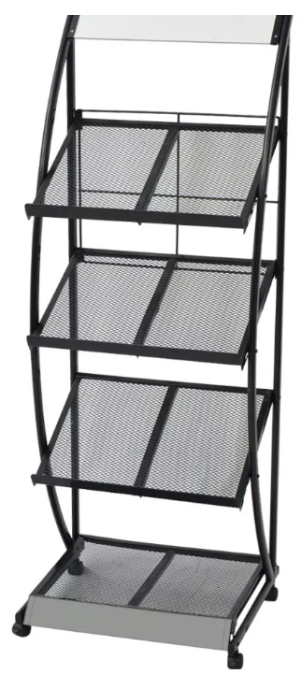

FO1 – Krzesło biurowe
Krzesło biurowe z podłokietnikami , oparcie - czarna siatka, tapicerka na siedzisku.
Podstawa pięcioramienna, z tworzywa sztucznego (jednolity wtrysk poliamid z włóknem szklanym) w kolorze czarnym, wyposażona w kółka o średnicy 65 mm, samohamowne; Amortyzator gazowy zapewniający płynną regulację wysokości siedziska w zakresie 45 –58 cm. Nowoczesny mechanizm SYNCHRO umożliwiający synchroniczne odchylanie oparcia i siedziska z regulacją twardości sprężyny za pomocą wygodnego pokrętła znajdującego się po prawej stronie siedziska, umożliwiającego regulację mechanizmu w pozycji siedzącej, odchylonej do tyłu, z możliwością blokowania w kilku pozycjach, możliwość blokowania mechanizmu w 5 pozycjach.
Siedzisko ma być wykonane z tworzywa sztucznego, wyściełane integralną pianką poliuretanową, wykonaną w technologii pianek wylewanych w formach. Konstrukcja oparcia ma być wykonana jako rama z tworzywa sztucznego w kolorze czarnym, obciągnięta miękką, elastyczną siatką z atestem trudnopalności (EN 1021-1 oraz EN1021-2), wykonaną w 100% z poliestru o odporności na ścieranie na poziomie 70 000 cykli Martindale (PN-EN ISO 12947-2), odporności na piling 5 (EN ISO 12945-2). Podłokietniki mają posiadać regulację: góra-dół (zakres regulacji 80 mm), nakładka poliuretanowa.
Tapicerka na siedzisku - tkanina z atestem trudnopalności – papieros (zgodnie z normą PN EN 1021-1), 100% poliester, o klasie ścieralności na poziomie 100 000 cykli Martindale (PN-EN ISO 12947-2), odporności na pilling 4-5 (PN-EN ISO 12945-2). Odporność na światło – 4-5 ( PN-EN ISO 105-B02).
Podłokietnik regulowany góra-dół (zakres regulacji 80 mm), nakładka poliuretanowa.
Kolor tapicerki do ustalenia przez Inwestora na etapie realizacji.

Wymiary fotele mają być zgodne z wymiarami na poniższym rysunku.

FO2 - krzesło do stanowisk komputerowych
Krzesło ma mieć podstawę jezdną, pięcioramienną, nylonową, zakończoną kółkami jezdnymi przystosowanymi do twardej podłogi. Krzesło ma mieć siłownik podnoszący siedzisko w zakresie min 10 cm.
- Siedzisko i oparcie wykonane ma być ze sklejki bukowej o grubości 9mm Siedzisko wraz z oparciem wykonane jako jeden element . Kubełek siedziska z przodu i z tyłu musi być pokryty laminatem CPL – kolor zostanie ustalony przez Inwestora na etapie realizacji. Ze względu na parametry użytkowe nie dopuszcza się lakierowanej sklejki. Kubełek o właściwościach trudnopalnych i nietoksycznych Kubełek na oparciu ukształtowany w taki sposób, że na środku ma być widoczne wyraźne wybrzuszenie stanowiące podparcie lędźwiowe. Oparcie w kształcie prostokątnym tzn. szerokość na całej wysokości ma być identyczna.
- Wysokość 815-950 mm
- Szerokość 695 mm
- Głębokość 680 mm
- Wysokość siedziska 445 mm – 575 mm
- Szerokość siedziska 395 mm
- Głębokość siedziska 435 mm
- Wysokość oparcia 415 mm

K1 - krzesło konferencyjne
Krzesło z tworzywa sztucznego, ma być na czterech nogach o prostym ergonomicznym designie. Stelaż ma być wykonany z rury stalowej o przekroju fi 19 x 1,5 mm, wykonany w technologii gięcia bez zmiany przekroju profilu, nogi mają biec wzdłuż bocznej krawędzi siedziska i być połączone między sobą wspornikami łączącymi je pod siedziskiem krzesła. Metalowe nóżki stelaża mają być wyposażone w filcowe stopki zabezpieczające podłogę przed zarysowaniem i przeciw hałasowi - szuraniu po podłodze.
Kubełek krzesła ma być wykonany z polipropylenu z charakterystycznym otworem w dolnej części oparcia. Krzesło ma dawać możliwość sztaplowania do 12 sztuk.
Wymiary krzesła: głębokość 51,5cm, szerokość 49cm, wysokość do siedziska 43cm, wysokość całkowita 82,5cm.
Wymagany certyfikat zgodności z normą EN 16139 oraz EN1729. Krzesło musi posiadać certyfikat GREENGUARD oraz EPD (Środowiskowa Deklaracja Produktu). Krzesło ma występować w wielu opcjach kolorystycznych – możliwość wyboru jednego koloru dla kubełka i stelaża. Krzesło objęte
6-letnią gwarancją producenta, potwierdzoną ramowymi warunkami gwarancji producenta, dołączonymi do oferty. Testowane zgodnie z EN 16139, EN 1729 i certyfikatem Möbelfakta .

Kolor krzeseł i stelaża zostanie ustalony przez Inwestora na etapie zamówienia.
Dostępna ilość kolorów kubełka i stelaża ≥ 6
Przykładowe rozwiązanie:

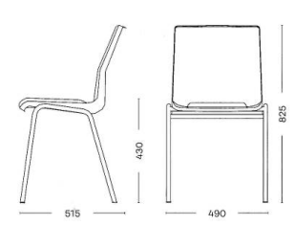
SOF 1 – sofa z oparciem, SOF 2 – sofa bez oparcia, FOT – fotel z oparciem
Sofa ma mieć konstrukcję metalową, wykonaną z pełno profilowych prętów średnicy 12 mm o kształcie płozy malowane proszkowo. Sofa ma mieć formę geometryczną prostokątną. Siedzisko o skrzyniowej konstrukcji otwartej od dołu wykonana na bazie płyty wiórowej 16 mm wzmocniona stelażem z rury stalowej 22x2 mm. Tapicerowana skrzynia siedziska o wysokości 330 mm. Siedzisko ma być wykonane na bazie ciętej pianki trudnopalnej o grubości 70 mm RF 50/60. Tapicerka elementów bocznych , siedziska i oparcia zszywana z kawałków z wyraźnie zaznaczonymi krawędziami i płaskimi powierzchniami. Oparcie ma stanowić jeden element osadzony wzdłuż boków pod kątem 90 stopni w przypadku SOF 1, w przypadku SOF 2– bez oparcia. Oparcie w przekroju ma mieć kształt trapezu zwężającego się ku górze i głębokości podstawy 200 mm. Oparcie ma być wykonane na bazie ciętej pianki N 30/38. Dwie płozy montowane pod bokami kanapy, stelaż o wysokości 120 mm. Płozy mają posiadać plastikowe ślizgi zabezpieczające podłogę.
Sofy i fotel mają stanowić komplet. Odporność na ścieralność tapicerki: 140 000 cykli PN
Trudnopalność ( PN EN 1021-1:2007 , BS EN 1021-2:2007)
Odporność na światło minimum 3-4 (PN-EN ISO 105-B02:2013)
Gramatura 366 g/m2
Skład : 100% poliester
Przykładowe rozwiązanie:
SOF 1
SOF 2
FOT

PUF – Pufa
Pufa do siedzenia, w kształcie walca o konstrukcji wykonanej z płyty wiórowej, płyty pilśniowej oraz litego drewna, zapewniającej sztywność i trwałość konstrukcji pufy.
- Wyposażona ma być w stopki z tworzywa sztucznego, wymiar: fi 45cm.
- Wyłożona ma być w całości pianką PU o gęstości 40 kg/m³, grubość pianki siedziska 50 mm.
Pufy mają być produkowane w oparciu o standardy produkcji określone w normie ISO 9001:2015 oraz ISO 14001:2015 potwierdzone dołączonymi certyfikatami, wystawionymi przez niezależną, akredytowaną jednostkę uprawnioną do wydawania tego rodzaju zaświadczeń. Jako jednostkę akredytowaną uznaje się każdą jednostkę badawczą i certyfikującą posiadającą akredytację krajowego ośrodka certyfikującego – w przypadku Polski jest to Polskie Centrum Akredytacji (PCA), w przypadku certyfikatów wystawionych przez kraj zrzeszony w Unii Europejskiej, jako jednostkę akredytowaną uznaje się każdą jednostkę badawczą i certyfikującą posiadającą akredytację odpowiednika PCA w tym kraju.
- Odporność na ścieralność tapicerki: 140 000 cykli PN
  - Trudnopalność ( PN EN 1021-1:2007 , BS EN 1021-2:2007)
  - Odporność na światło minimum 3-4 (PN-EN ISO 105-B02:2013)
  - Gramatura 366 g/m2
  - Skład : 100% poliester
Wybór kolorystyki –przez Inwestora na etapie zamówienia.

Przykładowe rozwiązanie:

LAD – Lada recepcyjna z panelem bocznym
Lada ma być systemowa, z możliwością rozbudowy .System lad recepcyjnych ma być zbudowany z modułów prostych w dwóch wariantach wysokości. Moduły wysokie mają być oparte na konstrukcji paneli frontowych i bocznych grubości 5cm, połączonych z biurkiem prostym. Moduły wysokie mają występować w opcjach z dwoma panelami bocznymi prawym i lewym. Moduły niskie zbudowane mają być z biurka prostego oraz z paneli frontowych podblatowych gr. 5cm.
- Elementem uzupełniającym ma być nadstawka frontowa - kontuar – w całości wykona z płyty meblowej. Recepcja prosta wysoka wraz z frontami bocznymi panelami osłaniającymi o grubości 5cm,
- ma mieć wymiary: 180 x75x110/74 cm, ma być wyposażona w nadstawkę frontu recepcji - kontuar - wykonany z płyty melaminowanej, o wymiarze: 80x63x30cm. Dodatkowo – przedłużeniem boku lady , na ścianie ma być zamocowany panel ochronny z płyty meblowej o wymiarze: 90x110cm.
Kolorystykę Inwestor określi na etapie zamówienia.
Przykładowe rozwiązanie:
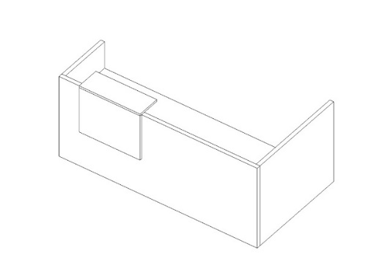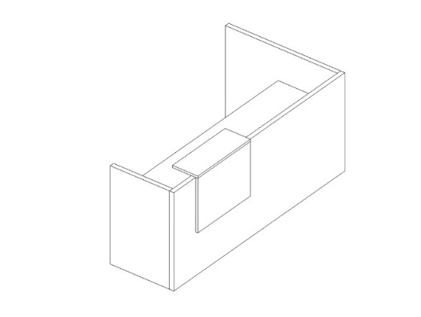

WIESZ – Wieszak mobilny szatniowy
Wieszak mobilny na kółkach - szatniowy ma być wykonany z metalu, malowany proszkowo na kolor czarny lub alu. Kolor do ustalenia przez Inwestora na etapie zamówienia. Wieszak ma być wyposażony w 40 uchwytów. Profil drążka owalny 60x30x1,5mm.
- Wymiary wieszaka: szer.63cmx dł.150cm x h 184cm. Maksymalne obciążenie 300kg.
Przykładowe rozwiązanie: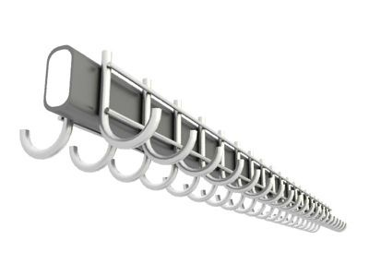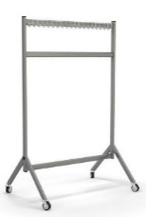
DYW – Dywan dla dzieci z nadrukiem miasta
Dywan ma mieć wymiar 2,4mx3,3m i ma mieć nadruk miasteczka, ma być kolorowy i pobudzać do zabaw, z przeznaczeniem do jednostek oświatowych, szkół, przedszkoli. Dywan ma być wykonany z polipropylenu. Wymagane Atesty do dywanu:
- Atesty: Certyfikat Zgodności ,
- Certyfikat "Bezpieczny dla dziecka"
- Atest na trudnopalność (impregnacja producenta) ważny przez 2 lata od daty wykonania przez producenta (nie od daty zakupu). Klasa Cfl-s1.
- Masa g/m2 – 2020, gęstość – 275200, rodzaj powierzchni – jednopoziomowa, spód – juta konopna, wysokość runa – 8mm, skład okrywy runowej – 100% PP Heat – Set Fryz.
Dywan ma być łatwy do utrzymania w czystości - konstrukcja przędzy tworzącej okrywę runową (heat-set fryz) ma zabezpieczać dywan przed wbijaniem się w niego różnego rodzaju drobin i okruchów, tak, aby wystarczyło regularne odkurzanie dywanu do utrzymania czystości. Miękkie runo ma skutecznie amortyzować w przypadku upadku lub upuszczenia kruchego przedmiotu na ziemię. Dywan ma posiadać wysoką odporność na zaplamienia. Dywan powinien szybko schnąć po czyszczeniu, ponieważ użyty surowiec nie ma wchłaniać płynów. Dywan ma być moloodporny.

SPRZĄT – Zestaw do sprzątania: wózek z wiadrami 2x20l + mop speedy
Zestaw do sprzątania na wózku nadający się do sprzątania dużych powierzchni, taki, jak jest wykorzystywany przez profesjonalne firmy sprzątające w punktach i lokalach usługowych, szkołach, szpitalach i innych placówkach publicznych.
Zestaw ma się składać z profesjonalnego wózka sprzątającego oraz mopa na klips o wymiarach 50x15cm. Wózek ma posiadać dwa wiadra wykonane z wysokiej jakości tworzywa ABS, charakteryzującego się dużą wytrzymałością na pęknięcia. W zestawie ma być zastosowana prasa szczękowa typu down-press, dzięki której proces wyżymania jest lekki. Prasa ta ma współdziałać z mopami płaskimi, sznurkowymi oraz kentucky. Mop na klips ma się składać z aluminiowego kijka, stelaża na mop oraz nakładki. Mop musi być odporny na pęknięcia i na działanie chemii przemysłowej. Wózek ma posiadać kółka, które mają być wytrzymałe i stabilne oraz nie rysować podłoża w trakcie jazdy. Dzięki rączce ze stali chromowanej wózek ma się prowadzić w wygodny i bezpieczny sposób. Do jego ramy ma być przymocowany koszyk z tworzywa ABS na chemię oraz stelaż na worek na śmieci. Przykładowe rozwiązanie:


